З А Н Я Т Т Я 3

Тема. Як книга прийшла до людей. Як друкували вашу книгу
Мета. ознайомити з основними історичними етапами створення книги, допомогти учням зорієнтуватися у книжковому світі; залучати їх до книг, виховувати бережливе ставлення до книг.

Хід заняття

І. Організаційний момент
ІІ. Ознайомлення з темою та метою завдання
ІІІ. Робота над темою заняття
Ми вже знаємо, що раніше писали і на глиняних табличках, і на пергаменті, і на папірусі, а ось справжній папір, на якому пишуть сьогодні, навчилися робити 2 тисячі років тому у Китаї. Тоді і почали писати книги, бо перші книги були рукописними, й одну книжку бувало переписували декілька років. Китайці довго тримали в секреті виготовлення паперу. За розголошення секрету його виготовлення майстра чекала смертна кара.
І лише у XIII ст. навчилися виготовляти папір у країнах Європи. Та з винайденням паперу робити книжки було ще дуже важко. Адже їх писали від руки спеціально навчені майстри – переписувачі. Вони писали уставом, на півуставом та скорописом, тобто красивими літерами з елементами прикрашання та звичайними, без прикрас, літерами.
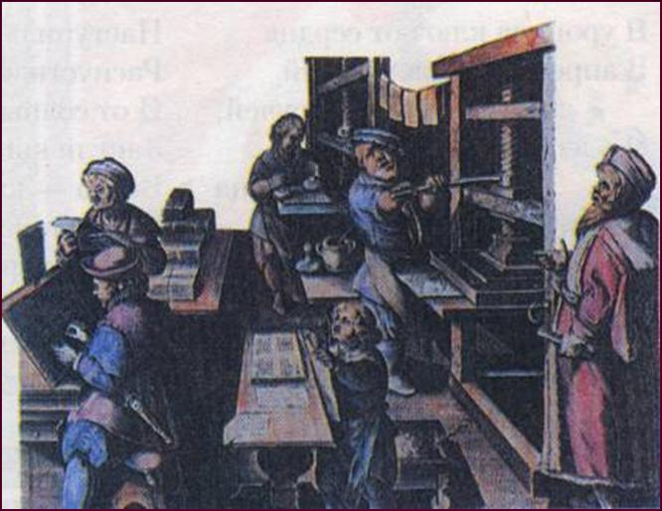
Така робота тривала місяцями, роками, а то й десятиріччями. Потім книгу «одягали» в оправу, оздоблену сріблом, золотом, дорогоцінними каміннями. Оправи закривали застібками, деякі зачиняли на замок. Коштували книжки дуже дорого.
Так минали роки, а попит на книжки зростав і люди почали думати над тим, як пришвидшити і спростити процес виготовлення книги. І придумали: спочатку текст вирізали на дошці, а потім отримували відбиток. 1447 року німець Йоганн Гуттенберг виготовив окремі букви, відливши їх із металу.
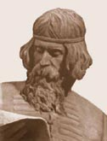
Відтоді друкарні з’являються в різних містах і країнах. Відомий білоруський просвітитель і перекладач Франциск Скорина організовує друкування книжок у Празі і Вільнюсі. 19 квітня 1563 року чудові майстри Іван Федоров і Петро Мстиславець у Москві почали складання першої датованої російської друкованої книги – «Апостол».
Першим букварем, виданим в Україні, був «Буквар» («Азбука»), надрукований у 1574 році у Львові Іваном Федоровим. Книжка складалася з абетки, складів, зразків відмінювання і короткої читанки. Це був перший друкований підручник у східних слов’ян, який знайдено в Римі1927 року. Зберігається в бібліотеці Гарвардського університету в США.
З певністю можна сказати, що за часів Київської Русі книжка була у великій пошані.
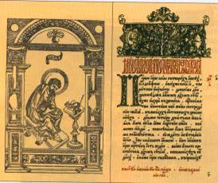
Для того, щоб виготовити одну копію рукописної книжки, необхідно було працювати не один день і не один місяць. Тому переписувачі й раділи, закінчивши роботу. І частенько залишали на згадку таку приписку: «Як радіє заєць, вирвавшись із тенет, а птах — із сіті, а боржник – од лихваря, а холоп — від господаря, так само радіє переписувач , закінчивши книгу, дописавши останню сторінку».
У Давній Русі переписувачі книг вигадливо прикрашали рукописні сторінки. Вони виділяли першу літеру рядка і надавали їй незвичайної форми та яскраво розфарбовували. Ось чому ми кажемо: «З червоного рядка».
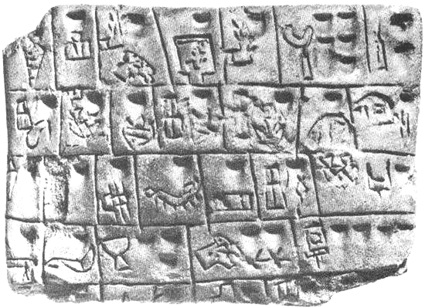
Бібліотеки мають свої давні історії. В Стародавньому Єгипті бібліотеки мали дуже гарну назву: «Аптека душі» або «Притулок мудрості», або «Будинок життя», але користуватися ними могли тільки багаті знатні люди, фараони та жерці храмів. Для простого люду вхід до бібліотеки був закритий.
Були бібліотеки і в Передній Азії ще в VII-VI тисячолітті до н.е. Археологи при розкопках знайшли залишки палаців, в одному з яких була бібліотека, яка налічувала 30 тис. книг. Всі вони згоріли, тому що були зроблені з глини.
У нас на Батьківщині, ще за часів Київської Русі, книга була у великій пошані. Відомий школярам з історії київський князь Володимир Святославович (жив він тисячу років тому) відкривав школи, спеціальні майстерні, де переписували, розмножували книги. А в часи князювання .Ярослава Мудрого в Києві при Софійському соборі засновується перша у Київській Русі бібліотека.
Сиділи переписувачі в соборі, переписували книги, перекладали з інших мов. Потім з Києва книги потрапляли до інших міст. Варто нагадати, що коштували тоді книги дуже дорого, виготовлялися вони з пергаменту. А ще ж палітурка! Її оздоблювали коштовним камінням, золотом, сріблом. Тому не дивно, що до полиці книги частенько прикріплювали ланцюгом.
На жаль, книги з бібліотеки Ярослава Мудрого не дійшли до нас. Після захоплення Києва ханом Батиєм у 1240 році доля їх невідома. Є припущення про те, що кияни надійно заховали від ворогів цей безцінний скарб. Де саме? Поки що невідомо. Може, комусь із наших читачів поталанить: виросте, вивчиться і знайде книгозбірню, свідчення віків про давню культуру наших предків.
Про бібліотеку, засновану в далекому XI столітті, нам нагадує пам'ятний знак, установлений на території заповідника «Софійський музей». На камені зображено Ярослава з книжкою в руках і викарбовано рядки з літопису: «Року 6545 (1037) Ярослав цей, син Володимира, засіяв книжними словами серця вірних людей. Велика ж бо користь людині від учення книжного».
ІV. Робота з прислів'ями та розгадування кросворда.
Робота над прислів'ями

Книга – міст у | усе знати
Книгу читай, | світ знань.
Книгу читати - | розуму набирай.

(Скласти прислів'я та пояснити зміст).

Розгадати кросворд

1
2
3
4
5
6

- „Розум без ..., як птиця без крил”. (книг)
- Як називалася людина, що переписувала книжки? (переписувач)
- Місце, де сиділи переписувачі. (собор)
- Який хан захопив Київ і після цього зникла бібліотека? (Батий)
- і 6) Який князь заснував у Києві при Софіївському соборі першу бібліотеку?
(Ярослав Мудрий)

V. Підсумок заняття

